
软件工程G08小组
RPG游戏开发需求分析

RPG游戏开发需求分析

1 引言 3
1．1编写目的 3
1．2背景说明： 3
1．3定义 3
1．4参考资料 3
2 任务概述 3
2．1目标 3
2．2用户的特点 3
2．3假定和约束 4
3 需求规定 4
3．1对功能的规定 4
3．2对性能的规定 4
3．2．1精度 4
3．2．2时间特性要求 4
3．2．3灵活性 4
3．3输入输出要求 5
3．4数据管理能力要求 5
3．5故障处理要求 5
3．6其他专门要求 5
3．7 ER图（数据模型） 5
3．8 数据流图DFD（功能模型） 6
3．9 状态转化图（行为模型） 8
3．10数据字典 9
4 运行环境规定 10
4．1设备 10
4．2支持软件 10
4．3 接口 10
4．3．1 用户接口 10
4．3．2 外部接口 10

1 引言

1．1编写目的
需求分析是软件定义时期的最后一个阶段，为了开发出真正满足用户需求的软件产品，首先必须知道用户的需求。对软件需求的深入理解是软件开发工作获得成功的前提条件。编写需求分析说明书，可以确定软件的具体设计、功能，给开发小组明确的方向指导，且更能明确未来的用户的需求爱好，提升软件的满意度。

1．2背景说明：
现在的手游市场行情很好，诸如王者荣耀、阴阳师等都获得了很多手机用户的热衷追捧。为了完成软件工程基础的课程要求，也出于我们对开发游戏的兴趣，我们小组选择开发一款RPG游戏。在经过小组的讨论之后，我们提出了勇士冒险这个游戏名字，以及游戏的背景、玩法。首先，故事背景是一个勇士为了救出被困的公主踏上了冒险之旅。途中会遇到怪兽、陷阱，勇士需要用劈砍、释放火球等招数消灭怪兽，通过跳跃躲过陷阱。如果掉入陷阱或者被怪物多次攻击失去血量到零时，游戏结束，挑战失败。
a． 游戏名称：勇士冒险
b． 任务提出者：周皙昊 开发者：周皙昊、叶港归、马思旖
目标用户：软件工程基础的同学老师
实现软件的计算中心或计算网络：安卓手机
c． 该软件系统同其他系统或其他机构的基本的相互来往关系：因为游戏是一个安卓游戏，是在安卓系统中运行，所以和系统的应用会有来往关系，比如系统的低电量保护、声音处理、图像处理，以及系统的输入输出程序。

1．3定义
RPG：Role Playing Game(角色扮演游戏)
MP3：Moving Picture Experts Group Audio Layer III（动态影像专家压缩标准音频层面3）

1．4参考资料
《软件工程导论（第6版）》 清华大学出版社 张海藩 牟永敏 编著
软件工程需求分析文档模板（ISO版）:
http://blog.csdn.net/l_b_h_w/article/details/68495292

2 任务概述

2．1目标
这款游戏的开发是为了完成这次软件工程基础的课程要求，期望游戏能够在安卓手机上跑起来，并被同班的同学和老师认可。我们在开发软件过程中会查找一些已经有的游戏素材来完成游戏开发，例如勇士的模型、怪物的模型，地图我们准备使用Tiled2Unity的插件绘制。最终的游戏将会实现有背景音乐，人物可以跑、跳、攻击，地图中有陷阱，比如一个水坑、一个断崖，途中有怪兽出来攻击人物，最后还有设置功能。通过这次项目的开发，一方面可以给课程一个交代，另一方面也是对自己能力的一次提升，增加编码的经验，加强个人的实践能力，也能够初步地体会团队合作的精神。

2．2用户的特点
目标用户：大学生、年轻人
这游戏是很容易就能够上手的，接受能力比较强的学生、年轻人多按几下键就能够知道玩法。
维护人员：开发小组
具有一定的计算机专业水平，可以对常见的系统bug进行分析更改。
使用频度：因为游戏是一个小游戏，游戏难度也不大，在通关了以后应该就不会再玩这个游戏了。

2．3假定和约束
假定：开发期限是2017年12月中旬，用于学习目的
约束：该项目没有经费支持；学生能力有限，需要自学软件使用，新语言的使用存在难度；开发周期比重小，时间紧张。

3 需求规定

3．1对功能的规定
IPO图：
输入 | 处理 | 输出
方向键  物理攻击键  火球攻击键  音乐设置  跳跃键 | 检测是向前指令还是向后指令调用行动函数  检测指令调用劈砍函数  检测指令调用火球释放函数  检测指令关闭或开启相应的音乐控件  检测指令调用跳跃函数  调用伤害函数  调用图形函数 | 人物前后行动  人物使用刀劈砍  人物发出火球  关闭或者开启背景音乐  人物跳跃  怪物血量下降  怪物消失
这款游戏是一款手机上的单机游戏，所以只能有一台终端运行，并且控制方向、攻击、跳跃都是并行的。

3．2对性能的规定

3．2．1精度
软件的输入都是int型或者是boolean类型，输出都是动态的动画效果，以及怪物人物血量都是int型。

3．2．2时间特性要求
说明对于该软件的时间特性要求，如对：
a．响应时间：30ms
b．更新处理时间：50ms
c．数据的转换和传送时间10ms以内

3．2．3灵活性
说明对该软件的灵活性的要求，即当需求发生某些变化时，该软件对这些变化的适应能力，如：
a．操作方式上的变化：这个游戏是一个安卓上的游戏，只能通过游戏界面上提供的键来控制人物，软件更新，改变游戏键只需要改变键的呈现方式，后台的代码只需要调用就可以。
b．运行环境的变化：这个是一个安卓游戏，别的平台不可以启动，而且安卓版本要对应游戏所支持的安卓版本，我们决定使用安卓5来开发这个游戏。
c．同其他软件的接口的变化：如果其他例如系统软件的接口出现问题，或者驱动没有更新可能会导致游戏无法运行。
d．精度和有效时限的变化：精度变化可能会对人物和怪物的血量出现一定的影响，但是影响应该不大。有限时间不能过短，过短可能无法完成相应的操作，是游戏运行出错，过长也会对游戏过程的体验有很大的影响。
e．计划的变化或改进：为了让游戏变得更加好，需要动态的改变开发的进程，改变游戏的功能，提供更好的游戏体验。

3．3输入输出要求
输入就是界面上的一些监控器，当玩家点击界面上的键之后，button的监控器打开，调用相对应的函数。当然点击必须是界面上的键显示范围以内，不然就不会被检测到。
输出就是图形界面上人物的动作变化，以及背景音乐的开关。背景音乐是MP3格式。

3．4数据管理能力要求
参考一些别的RPG游戏，我们的游戏大小在100mb左右，对额外的存储要求不高。

3．5故障处理要求
软件故障 | 假死现象 | 不能运行 | 存档读档不正常
原因 | 可能在地图切换时，或者切换音乐时出现缓冲，延迟。 | 缺少完成的程序文件 | 没有正确存档和读档，只允许所要求的个数，缺少存档文件
故障处理 | 等待 | 拷贝完整文件 | 重新存档
硬件故障 | 无声音 | 无显示 | 显示不清晰
原因 | 驱动有问题，音响系统有问题 | 显示驱动问题，显示器有问题 | 驱动不正常，导致显示不正常
故障处理 | 更新驱动，检查音响系统 | 更新驱动，检查显示器 | 寻找更好的驱动或者更新驱动

3．6其他专门要求
游戏不会窃取任何玩家的个人信息。

3．7 ER图（数据模型）

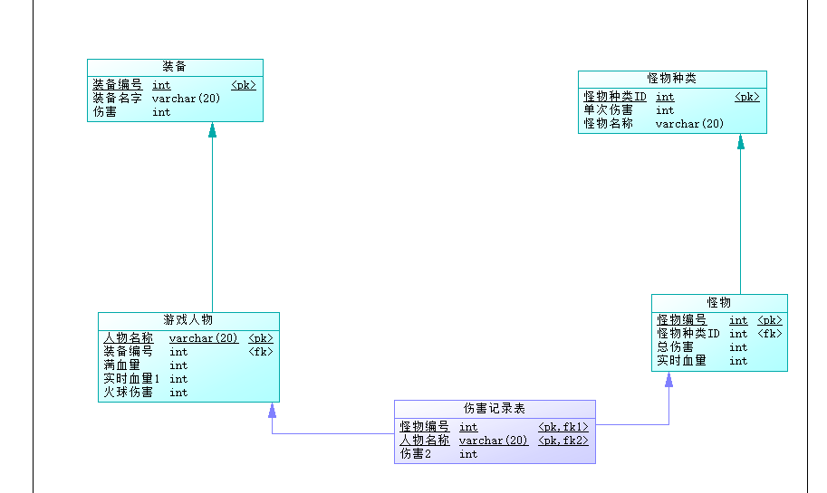

3．8 数据流图DFD（功能模型）
顶层DFD：
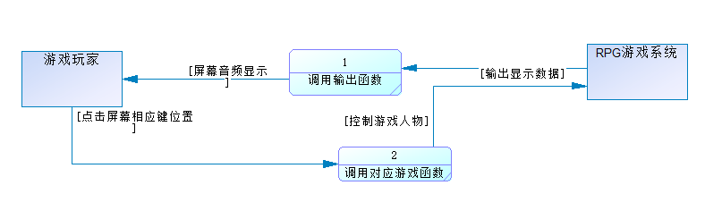
第一层DFD：
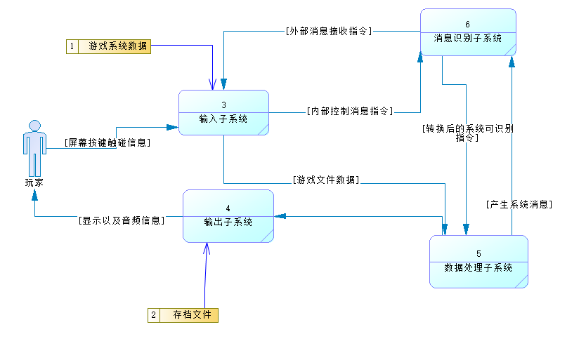
输入子系统：
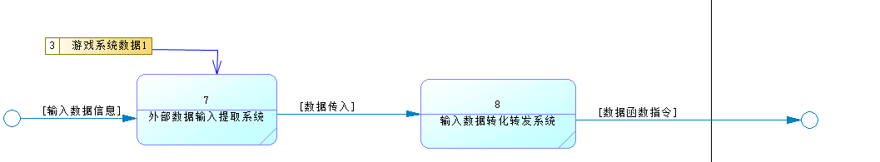
消息识别子系统：
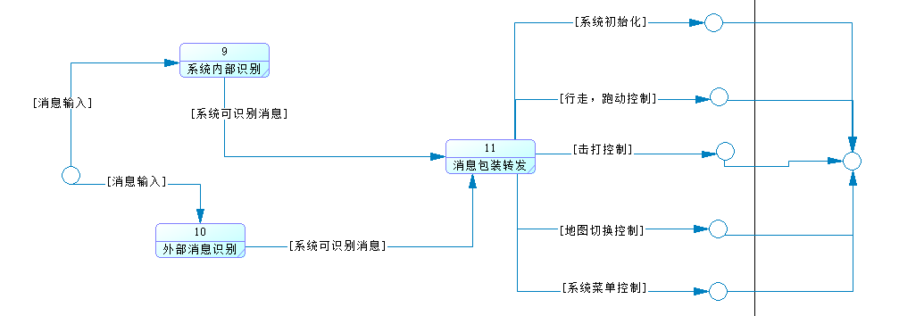
数据处理子系统：
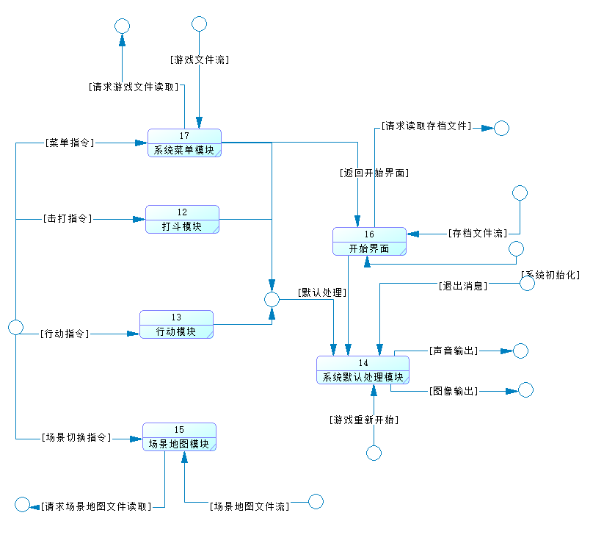
输出子系统：
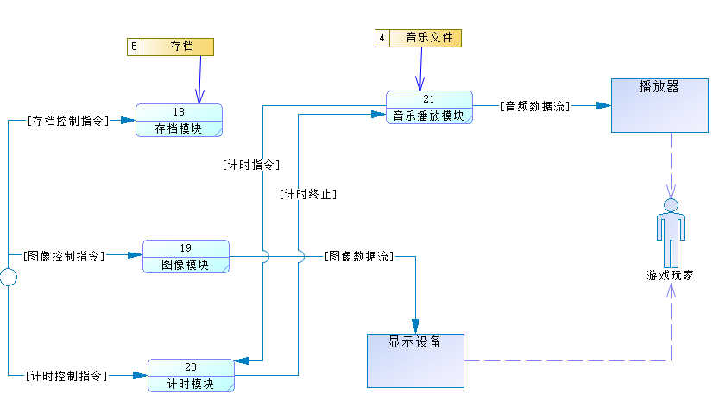

3．9 状态转化图（行为模型）
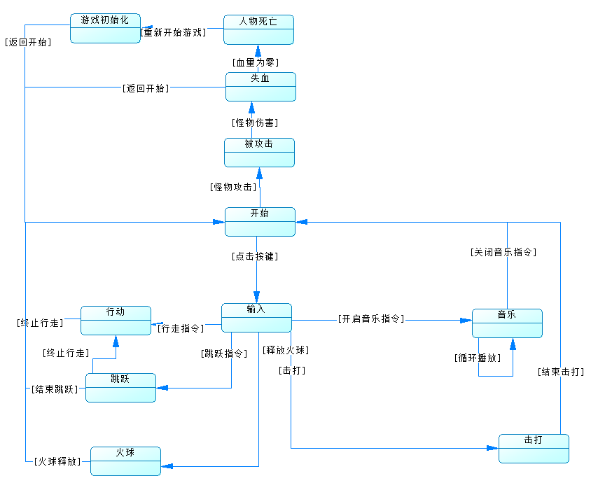

3．10数据字典
名字：显示及音频信息
描述：游戏对玩家操作所反映的各种图像及音频信息
定义：显示及音频信息=[音频文件|图像文件]
位置：脚本程序
名字：屏幕按键触碰信息
描述：玩家通过触碰手机屏幕中按键产生的信息
定义：屏幕按键触碰信息=某按键+触发
如：攻击键+触发
位置：输出到脚本程序
名字：游戏文件数据
描述：脚本根据输入对应所产生的不同指令代码
定义：游戏文件数据=[
系统初始化指令|
行走、控制指令|
击打控制指令]
位置：脚本程序

4 运行环境规定

4．1设备
列出运行该软件所需要的硬设备。说明其中的新型设备及其专门功能，包括：
a．处理器型号：P4 2.0G GHz
内存容量：300MB以上
b．外存容量：100MB
c．输入：手机触控
d．输出：1080p手机显示屏

4．2支持软件
操作系统：安卓4.0以上；
编译程序：Visual Studio
版本控制：Git
测试支持：LoadRunner

4．3 接口

4．3．1 用户接口
本程序与用户的接口为GUI接口，即图形接口。目前我们设计的用户接口主要通过触摸屏与系统交互。程序主要捕获系统将ASCII码转换后的虚拟键值码来与用户交互。而用户的触控是根据程序的提示而选择的，目前的有效按键只有：方向键、起跳、击打、火球、设置，随着我们的设计深入可能会有增加，但均会提示用户。软件的回答信息即为图形信息和文字信息，其接口是用户的显示输出设备。即通过图形处理器输出到显示器上，展现给用户。（例如：点击进入游戏界面时，当用户输入开始，则运行游戏；用户输入结束，则退出游戏；在游戏运行过程中，当用户输入行走、击打、跳跃等中的命令时，系统亦会做出相应的操作，当用户输入行走命令时，系统发出行走的操作，并同时把下一个动作的命令显示给用户，让用户选择是否继续或是另输入其他的命令操作。）

4．3．2 外部接口
本系统不直接与硬件接触，全部与硬件接触都是通过操作系统进行的。而与用户接触的输入输出设备是屏幕。而本系统是运行在Android4.0以上操作系统的应用程序，且只能运行在Android系列操作系统。通过调用操作系统的API函数来处理数据及间接操作硬件来与用户交互。不需其它软件的支持。而以上程序接口均由编译器在生成本系统的PE文件时链接好，在本系统运行时将直接与这些接口交互。
4．4控制
操作 | 来源 | 结果
人物运动 | 方向键 | 控制人物走动
菜单选择 | 菜单列表 | 选择开关音乐，退出游戏
攻击 | 攻击键 | 击打或者发出火球

